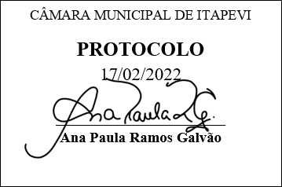
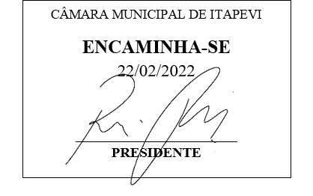
INDICAÇÃO 1114/2022
Súmula: Indico ao Executivo junto ao órgão competente, estudos para a construção de uma areninha com área de lazer na Rua Verona ao lado do número 06 no Jardim Paulista.

INDICO à mesa, na forma regimental vigente, que seja oficiado ao Excelentíssimo Senhor Igor Soares Ebert, Prefeito Municipal, junto ao órgão competente, estudos para a construção de uma areninha com área de lazer na Rua Verona ao lado do número 06 no Jardim Paulista.

JUSTIFICATIVA:

Senhor Presidente,
Senhores Vereadores,
Senhoras Vereadoras,

Trata-se de uma solicitação dos moradores, os quais alegam que não há no bairro um local apropriado para a prática de atividades físicas, bem como entretenimento para as crianças com balanços e gangorras e para os adultos como quadra de futebol e voleibol e Academia Ao Ar Livre.

Eles alegam que o terreno é grande o suficiente para a construção de uma Areninha com área de lazer.

Diante do exposto e da maravilhosa transformação que vem ocorrendo em nossa cidade, indico a construção de uma Areninha com área de lazer.
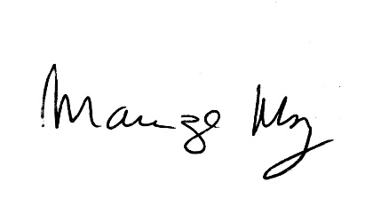
Sala de Sessões Bemvindo Moreira Nery, 16 de fevereiro de 2022.

_______________________
Mariza Martins Borges
Vereadora PODEMOS

